APP日志分析--笔记

1、常用手机获取日志的工具
ADT（Android Development Tools）--安卓开发工具（Eclipse调试Android的插件）
SDK（Software development kit）--软件开发代码
ADB（Android Debug Bridge）--连接PC和安卓系统，调试并获取安卓相关日志信息

adb操作常见命令以及操作
2.1 adb连接安卓设备方式
USB连接（手机需要打开开发者模式--USB调试模式，输入adb devices 检查手机是否连上）
WIFI连接（手机和PC连接同一AP，保证局域网环境）
USB连接手机和PC
PC运行adb devices，测试是否连接成功（有设备列表即可），如下图所示：
没设备连接上如下图：
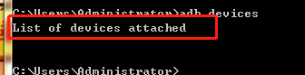
端口冲突如下：需要执行如下命令解决问题
adb nodaemon server（会显示adb的端口5037）
netstat -ano | findstr “5037”（查看5037端口被谁占用，查到之后到任务管理器干掉冲突的）
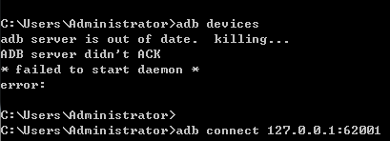
PC运行adb tcpip 5555（重启刷新端口），然后断开USB连接
PC运行adb connect 手机IP地址：端口号，若出现如下截图代表连接成功
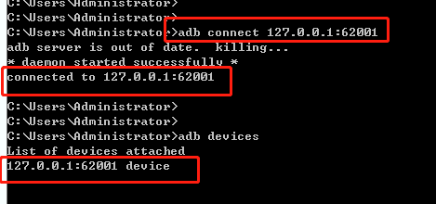

2.2 常见adb命令
adb -help
adb命令帮助

adb devices
查看当前已连接的设备

adb connect 127.0.0.1:62001
连接手机（夜深模拟器模拟的安卓手机，127.0.0.1是本地还回地址，62001是夜神的默认Port）

adb shell
进入到手机后台

adb pull <手机文件路径文件名> <PC本机路径>
从手机中pull文件到电脑
如：adb pull /sdcard/server.log D:\

adb push <PC本机路径> <手机文件路径文件名>
把电脑的文件push到手机里面
如：adb push D:\123.txt /sdcard/123.txt

adb install xxx.apk
安装APK到手机
adb uninstall 应用包名
应用包名获取方式：----非常重要
android 7.0以下：adb shell dumpsys activity | find "mFocusedActivity" ---查看前台活动应用包名
android 8.0上需要使用：adb shell dumpsys activity | find "mResumedActivity"
出现的结果 “u0”后面的“com.”开头的就是包名
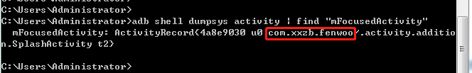

adb logcat -v time > d:\logcat.txt
打印后台log日志到本地PC D盘

2.3 logcat 简介
安卓系统在开发者选项中都有一个“日志记录缓存区”，其大小可以手机上设置
logcat是打印安卓系统的日志命令，缓存区的日志多少跟缓存区的大小有关

logcat打印的日志等级

V-Verbose（log等级最低，开发调试的打印信息，发布版本中不能有这些信息）
D-Debug（调试信息）
- Info（提示性信息）;
- warning（警告）
- Error（错误）
2.4 发生crash如何抓日志
1）adb logcat -v time > d:\logcat.txt
2）adb pull 日志文件
3）搜索日志文件中的exception关键字。根据时间，包名定位准确日志打印信息
4）或者搜索fatal/caused by等关键字
5）或者搜索force finish（强制关闭）

2.5 发生ANR如何抓日志
ANR为“应用无响应”，看ANR日志有如下三种方式：
- logcat日志（直接在日志里面搜索“ANR”关键字，但是logcat出来的日志，只能查到CPU使用率内存剩多少这样的辅助日志，不能直接定位错误日志，一般在logcat ANR报错位置会写明一个trace文件（data/anr/traces.txt），里面记录了出现ANR的具体出错位置，所以定位这个ANR需要查看trace文件）
- Trace文件（adb pull trace文件，放到本地，trace文件只会显示最后一个报错的ANR）
adb pull /data/anr/traces.txt d:\

- DropBox日志（可以搜集一段时间内的异常信息，包括ANR和Crash，文件位置在：/data/system/dropbox）
adb pull /data/system/dropbox d:\dropbox

其他抓取日志工具
MacOS电脑：xcode工具（开发用的，测试调试也可以用）
Windows：iTunes工具 iTools工具（iTunes是苹果官方的工具，用来同步手机信息；iTools是第三方的工具，是用来同步IOS手机的第三方工具）

常见笔试面试题
1）APP测试什么时候需要搜集日志？怎么搜集日志的？
答：发生错误的时候，crash ANR或者其他错误都要收集日志，帮助开发定位问题
用adb dropbox等

2）日志捕获的工具有哪些？
答：安卓有adb，IOS有iTools等 有很多，主要是用adb

